职业卫生技术报告公示信息
用人单位名称 | 攀枝花市银兴科技有限公司
地址 | 四川省攀枝花市东区高新技术产业园区内
联系人 | 陈老师 13982311282 | 项目类型 |  | □检测 □预评  □控评 ☑现状
项目组成人员名单 | 李康锐、肖建
现场调查人员 | 李康锐、肖建 | 采样、检测人员 |  | 李康锐、肖建
现场调查时间 | 2025.08.01 | 采样、检测时间 |  | 2025.08.16-18
用人单位陪同人 | 刘兴虎 | 用人单位陪同人 |  | 刘兴虎
报告出具时间 | 2025年11月
现  场  影  像 | 现场调查 |  | 现场采样、检测
现  场  影  像 | 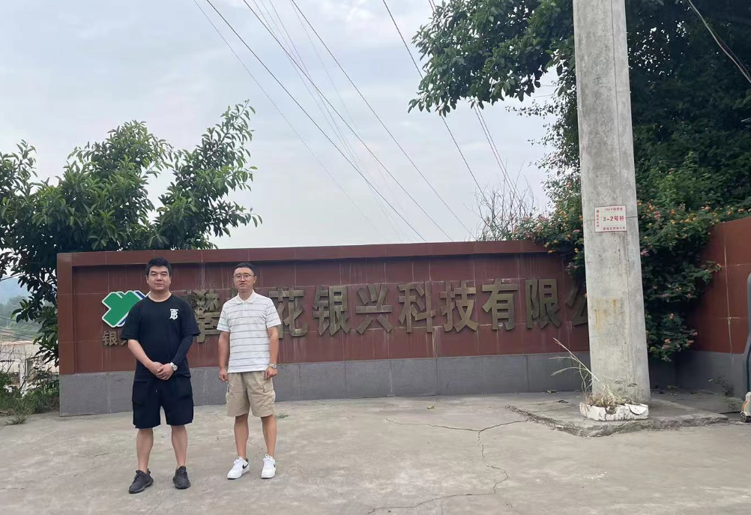 |  | 